- 成果简介（300字以内）
十字交叉滚子轴承又叫交叉滚子轴承。它们的滚子在内轮与外轮间,间隔交叉地彼此成直角方式排列。它们能同时承受来自各方向荷重。因滚子与轨道表面成线状接触,因此,十字交叉滚子轴承受荷重而弹性变形之可能性很小。十字交叉滚子轴承的滚子主要为圆柱滚子,且圆柱滚子在轴承内外圈之间间隔交叉地彼此成直角方式排列。它们能同时承受来自各方向荷重(如轴向、推力或动量荷重等)。交叉滚子轴承内部结构采用滚子呈90°相互垂直交叉排列,滚子之间装有间隔保持器或者隔离块,可以防止滚子的倾斜所滚子之间相互磨察,有效防止了旋转扭矩的增加。此型轴承广泛运用在如工业自动机械人、工作机械及医疗设施等,需要刚性高、紧密及高转速下仍能确保精确之场合下。
- 主要技术指标或参数（200字以内）
该型产品具有良好的刚度和精度。刚性主要是该类轴承为负游隙，但转动灵活；精度指该轴承同时满足P4以上级旋转精度及μ级定位精度。
- 应用领域（100字以内）
机器人减速机及其他行业（包括军用）减速机。
- 市场前景（300字以内）
交叉滚子轴承的内外环尺寸被最小限度的小型化,特别是超薄结构是接近极限的小型尺寸,并且具有高刚性,所以最适合于工业机器人的关节部位或者旋转部位、机械加工中心的旋转工作台、机械手旋转部、精密旋转工作台、医疗仪器、计量器具、IC制造装置等广泛用途。
- 拟转化的方式或合作模式
委托开发。
- 相关图片（2张）
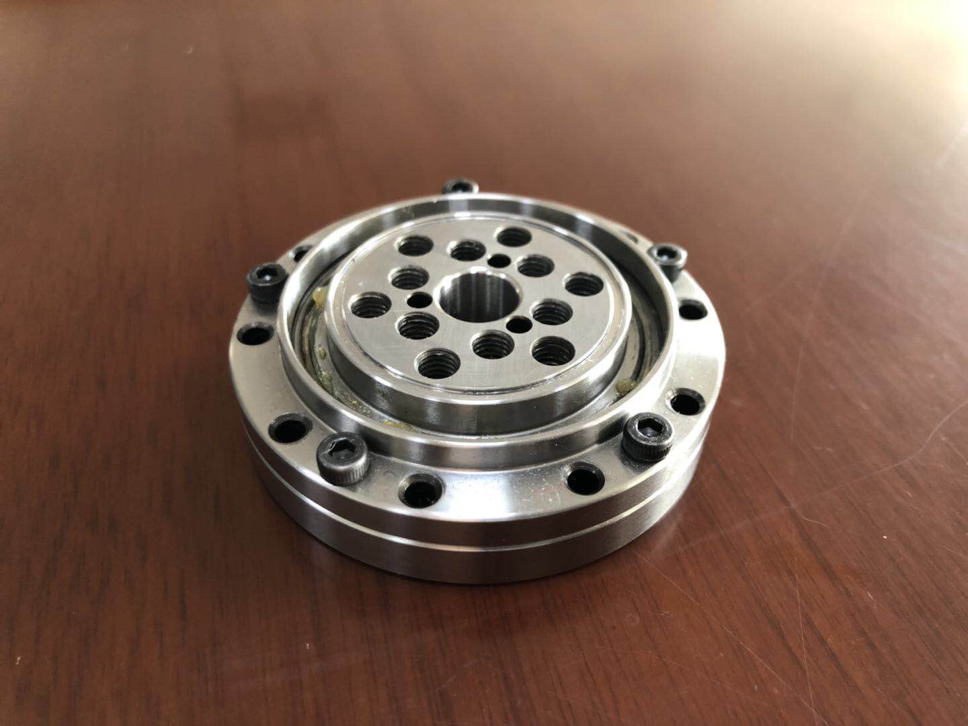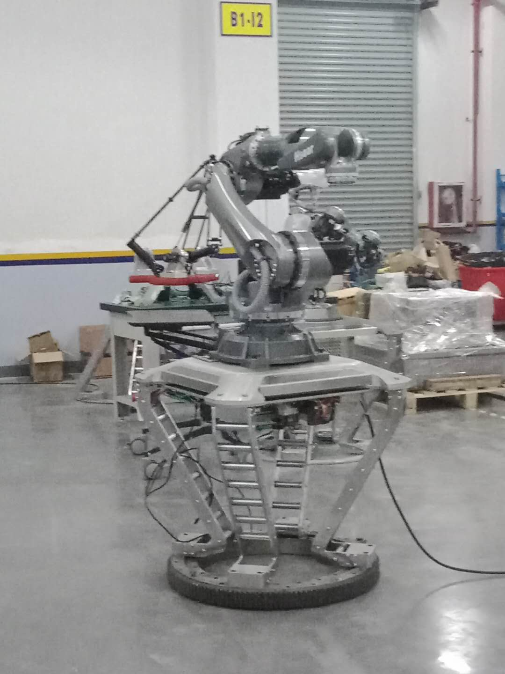
十字交叉滚子轴承 产品实际应用

成果名称 | 十字交叉滚子轴承
联系人 | 王吉 | 联系电话 | 17621443708
邮箱 | wangj@shszs.cn | 所属研究所（中心） | 上海市轴承技术研究所
所处阶段 | 成熟期已产业化

